Vertrouwelijke intakekaart

# Intake op:

|  |  |
| --- | --- |
| Naam:  m/v | Geboortedatum: |
| Adres: | PC en woonplaats: |
| Mobiel: | Via: kennis/advertentie/website/overig |
| E-mail:(Het versturen van nieuwbrief/facturen) | Beroep (indien van toepassing): |
|  |  |
| Lichamelijke beweging/Sport: | Lengte en gewicht: |
| Dit is het intakeformulier van:  Izumi Praktijk voor Shiatsu therapie | Therapeut: Miwa Tamamoto  Bezoekadres: Drechterwaard 16, 1824EX Alkmaar |

**Wat is (zijn) de hoofdklacht(en) ? Noem de drie belangrijkste.**

|  |  |  |  |
| --- | --- | --- | --- |
| Klacht  (*zie hieronder) | Sinds wanneer? | heeft u eerder voor deze klacht een behandeling gehad?  Zo ja wat? | Gebruikt u hiervoor medicijnen?  Zo ja wat? |
|  |  |  |  |

*Wanneer zijn uw klachten het ergst?

( s’ morgens bij ontwaken, overdag, s’ avonds, ’ s nachts in bed,tijdens beweging/lichamelijke inspanning of juist erna, bij stilstand, bij drukte en stress, bij wisseling van de seizoenen, bij warmte, koude, vocht, droogte of wind, rond de menstruatie, voor/na eten enz., enz.,…)

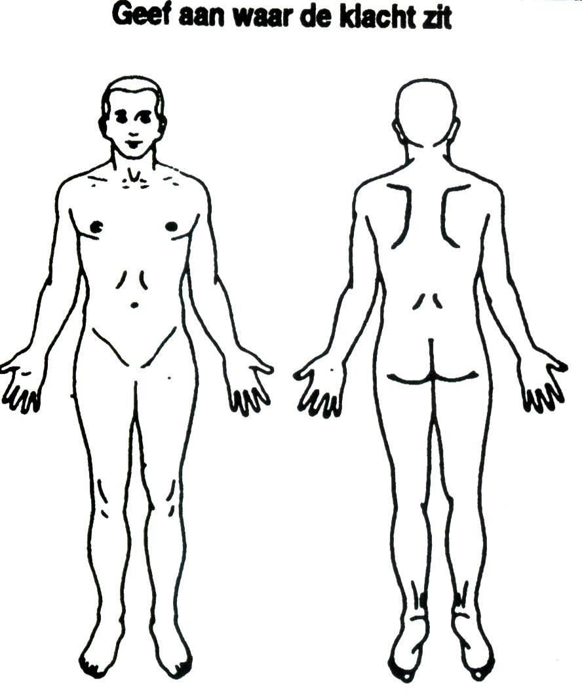

# Aanvullende diagnoses(door therapeut in te vullen): Oog:

**U kunt de plaatsen van alle klachten, vooral de locatie van PIJN op het beeld zetten. (Deze kan ook 1e consult)**

**Bekkenstand:**

**反り腰・猫背(Holle rug/krom bovenrug)**

## 偏平足・足首硬い

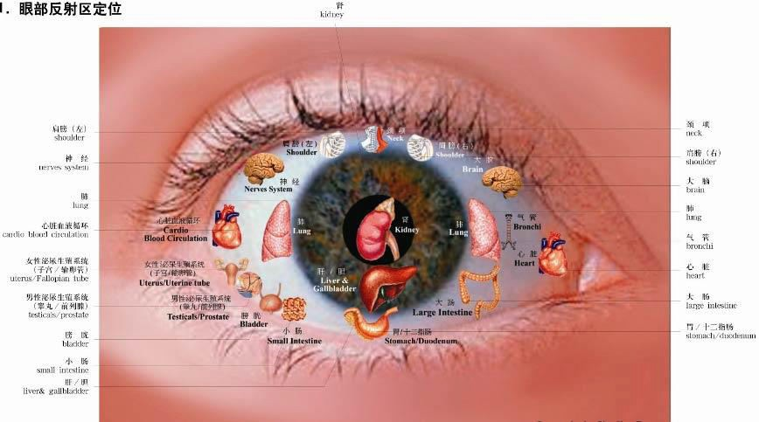

**Tong: Hand:**

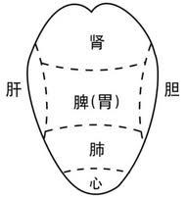

Heeft u (grote) operatie’ s of ongeluk gehad?

Hebt u verder chronische ziekte, handicap of beperking?

Ervaart u op dit moment (grote) stress? Of in het verleden gehad (burn-out,depressie etc.)?

**Vragen over uw algehele gezondheid:** Waar hebt u verder regelmatig last van? Zet kruis, onderstreep of verkleur wat van toepassing is.

## Ademhaling/neus/keel (肺 )

Benauwd Kortademig

Hoesten Heesheid

Dicht neus slijmproductie Keelpijn

Overige

## Hart/bloedsomloop (心心包三焦）

Hoge / lage bloeddruk Te hoge cholesterol Hartkloppingen Koude handen/voeten Pijn of stijfheid Nek/schouder/borstgebied

Overige

## Spijsvertering（胃膵脾大腸） Maag

Weinig eetlust Leeg/weeïg gevoel Vol/opgeblazen/zware gevoel in de bovenbuik Pijn misselijkheid brandende gevoel Slechte verteren van voeding: wat?

Overige

## Darmen/ontlastingspatroon

Buikpijn Opgeblazen onderbuik onregelmatig ontlasting

Verstopping Diarree/zachte ontlasting Onverteerde voedsel in de ontlasting te zien Winderigheid afwijkende kleur

Overig

## Huid

Droog/vettig /eczeem/jeuk/allergie/moeilijk zweten Overige

## Hoofd

Hoofdpijn / migraine Haaruitval

## Ogen/oren(肝/腎 )

Bril/lenzen Droog snel vermoeid ogen Suizend oren

Overige

## Bot/spieren/gewrichten肝腎)

Stijve spieren/gewrichten Pijnlijke spieren/gewrichten

Reuma artritis artrose Slijtage van tussenwervelschijfjes (waar) Overige

## Lymfe/immuunsysteem (三焦)

Snel/vaak verkouden

vochtophoping (waar?)

Wonden genezen slecht Overige

**Urinewegen（腎膀胱）** Nierklachten: Blaasklachten:

’ s nachts plassen vaak plassen

Overige

## Geslachtsorganen/hormonale klachten

Overgangsklachten Menstruatieklachten Overig

## Slaapkwaliteit (消化器系腎 )

Moeite met: inslapen/doorslapen/diepe slapen Vaak wakker veel dromen

Nachtzweet Kramp in bed Moe wakker

## Overige

Stijve/pijnlijke Nek/schouder Niet kan ontspannen Snel/vaak vermoeid

## Psychische toestand

Blij/vrolijk flexibel Kan makkelijk loslaten

Verdrietig/huilerig zorglijk/piekerend Boosheid/irritatie/frustratie prikkelbaar Angstig/schrikachtig twijfelachtig

Neerslachtig

Weinig zelfvertrouwen

Mijn hoofd zit vol

## Heeft u onderstaande verschijnselen? Dit zijn de verschijnselen wanneer het ontgiften van het lichaam niet goed werkt. D.w.z. de ophoping van afvalstoffen is aan de gang en uw lichaam is ‘verzuurd’.

1. Vieze smaak in de mond en/of droge mond/Beslag op de tong / mijn adem ruikt
2. Zure of stinkende geur van de zweet / (Nacht) zweet
3. Jeuk / kriebel / eczeem die komen en gaan
4. Dicht neus / lopende neus / Opgeven van sputum/ (veel) vuil in de ogen
5. Duizeligheid/hoofdpijn/druk op het hoofd
6. Snel/altijd moe, lichamelijk/geestelijk

## Over eten en drinken

1. Bent u snelle eter? : ik ben altijd klaar binnen 15 min/30mn/neem tijd meer dan 30min.
2. Hoeveel kauwt u per hapje? : minder dan 5,6 keer/tussen 6 to10/tussen 10-20/meer dan 20 keer
3. hoe voelt u zich na hoofdmaaltijd?
   1. mijn buik voelt niet zwaar b. ik MOET even zitten en rusten, buik is wel beetje zwaar

c. meestal val ik in slaap d. anders nl.:

1. Hoe laat eet u ’s avonds en hoe laat gaat u naar bed? Ik eet om uur, naar bed om _uur
2. gebruikt u: Koffie, zwarte/groene/rooibos thee koppen p.d. Alcohol glazen p.d.
3. Hoeveel water drinkt u p.d.? minder dan 1L / tussen1-2L / meer dan 2L

|  |  |  |
| --- | --- | --- |
| 7..eet u: |  | |
| a. iedere dag vlees | b. weinig/geen vlees maar wel vis | c. af en toe ook vegetarisch |
| d. helemaal vegetarisch | e. anders nl.: |  |

1. Heeft u uitgesproken voorkeur aan : a. zoete smaak b. hartig c. bitter d. zuur
2. Rookt u of heeft u gerookt? Ja (hoeveel )/Nee

Het is het einde van de vragenlijst. Bedankt voor al uw moeite!

**Behandelingsovereenkomst:**

**Afzegging:** Wanneer u een afspraak wilt **afzeggen of verzetten**, wilt u minstens **24 uur** van tevoren telefonisch, SMS of via Whatsappmelden? Anders worden de gereserveerde uren in uw rekening gebracht. Dit geldt ook voor de eerste afspraak.

**Behandelplan:** Na het eerste consult word samen met de cliënt een **behandelplan besproken** waarin wordt afgesproken dat voor iedere volgende behandeling dit, in overleg, bijgesteld kan worden. Na een aantal consulten zal er **een evaluatie plaatsvinden**. Op verzoek van de cliënt of op advies van de therapeut kunnen de consulten voortgezet worden of beëindigd.

**Tuchtrecht:** De therapeut lid is van het N.V.S.T. waar door het klacht en tuchtrecht van toepassing is.

**Dossier:** Dit intakeformulier bevat persoonlijke informatie, de **bewaartermijn** van het dossier **is 20 jaar**.

**Gebruik email: E-mail** wordt gebruikt voor het versturen van facturen en nieuwsbrieven, eventueel andere informatie.

Bent u voldoende geïnformeerd over de algemene voorwaarden van de praktijk inclusief privacyverklaring zoals vermeld op de website? Zo ja, wilt u een handtekening zetten?

Hierbij stem ik in met de algemene voorwaarden van de praktijk, geef ik de therapeut de toestemming voor de behandeling.

Handtekening cliënt ………………………… Datum…………/……………/…………….

Handtekening therapeut …………………………… Datum…………/……………/…………….